<https://blog.csdn.net/qq642999119/article/details/125914286?utm_medium=distribute.pc_relevant.none-task-blog-2~default~baidujs_baidulandingword~default-0-125914286-blog-125991204.pc_relevant_aa&spm=1001.2101.3001.4242.1&utm_relevant_index=3>

项目被扫出openssh有严重漏洞，因此要升级openssh到最新版本

clipboard.png

1.为防止安装失败，无法用ssh做远程连接，因此先安装telnet防一手

yum -y install telnet*

systemctl enable telnet.socket

systemctl start telnet.socket

注：安全文件关闭或者修改(否则root无法telnet登录)

mv /etc/securetty /etc/securetty.bak

注：有防火墙的话需要放开23端口

firewall-cmd --zone=public --add-port=23/tcp --permanent

再重启防火墙

systemctl restart firewalld.service

查看防火墙所有开放的端口

firewall-cmd --zone=public --list-ports

2.安装依赖包

yum -y install zlib*

yum -y install pam-*

yum -y install gcc

yum -y install openssl-devel

3.备份原有ssh服务版本

mv /etc/ssh /etc/ssh.bak

mv /usr/bin/ssh /usr/bin/ssh.bak

mv /usr/sbin/sshd /usr/sbin/sshd.bak

4.安装openssh

下载链接献上

<https://cdn.openbsd.org/pub/OpenBSD/OpenSSH/portable/openssh-8.9p1.tar.gz>

先解压

tar -zxvf openssh-8.9p1.tar.gz

cd openssh-8.9p1

./configure --prefix=/usr/local/openssh --with-zlib=/usr/local/zlib --with-ssl-dir=/usr/local/ssl

make && make install

5.再卸载由yum安装的openssh

yum remove openssh

6.修改配置

启动前要将新生成的sshd_config修改以下几个地方

vim /usr/local/openssh/etc/sshd_config

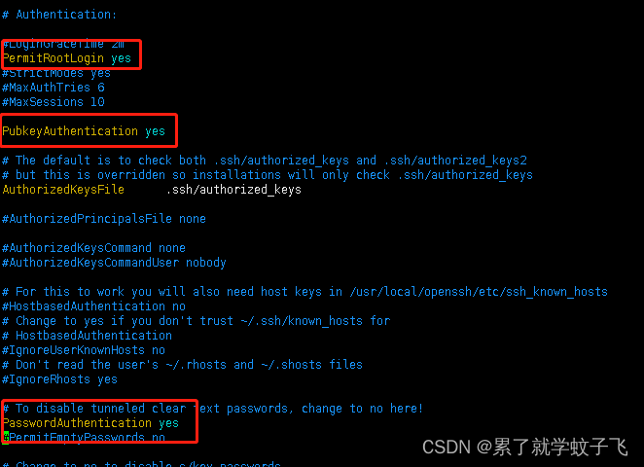

复制文件到相应系统文件夹

cp /home/openssh-8.9p1/contrib/redhat/sshd.init /etc/init.d/sshd

chkconfig --add sshd

cp /usr/local/openssh/etc/sshd_config /etc/ssh/sshd_config

cp /usr/local/openssh/sbin/sshd /usr/sbin/sshd

cp /usr/local/openssh/bin/ssh /usr/bin/ssh

cp /usr/local/openssh/bin/ssh-keygen /usr/bin/ssh-keygen

cp /usr/local/openssh/etc/ssh_host_ecdsa_key.pub /etc/ssh/ssh_host_ecdsa_key.pub

7.启动

#启动

systemctl start sshd.service

#查看状态

systemctl status sshd.service

增加开机自启

systemctl enable sshd.service

8.安装完成后使用xshell之类的工具登录，发现在输入密码后被拒绝，用下面方法解决

（1）考虑是否是selinux启用了策略，将/etc/selinux/config 文件中的SELINUX=enforcing 修改为 SELINUX=disabled

（2）setenforce 0

9.最后验证版本

ssh -V

clipboard.png

————————————————